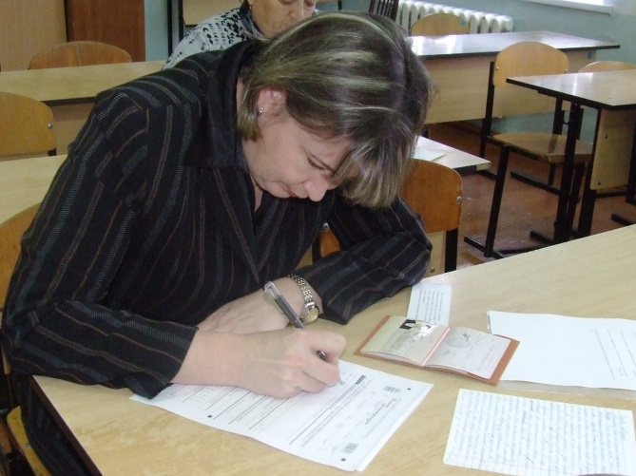 | 16 ноября 2016 года родители выпускников МБОУ СОШ №4 и представители общественности попробовали свои силы в написании итогового сочинения.
Большую роль в подготовке к итоговой аттестации выпускников играют их родители. Именно они должны осуществлять контроль подготовки, а также поддерживать своего ребенка на протяжении всего экзаменационного периода. Итоговое сочинение выпускников – это промежуточная аттестация учащихся 11-го класса. Сочинение не оценивается по балльной шкале. По работе выставляется либо «зачет», либо «незачет». Успешное написание работы станет условием для допуска к ЕГЭ.
Сегодня родители выпускников попробовали свои силы в написании творческой работы.
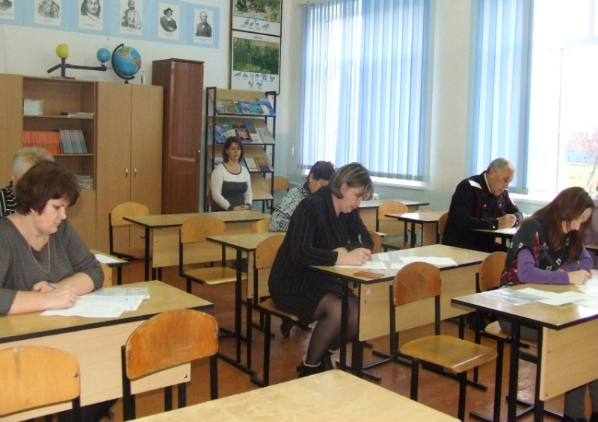 |  | ОТЗЫВЫ РОДИТЕЛЕЙ  Вовк Ольга Сергеевна рассказывает:  «К сочинению готовилась серьезно, еще дома познакомилась с тематическими направлениями для итогового сочинения 2016 - 2017 учебного года. Дочь посоветовала писать тему по четвертому направлению. Так и сделала, выбрала тему: «Опыт – лучший учитель: его уроки мы хорошо запоминаем». Очень рада, что справилась с этой непростой работой, надеюсь, что моя дочь тоже справится».
«Мне очень понравилось, теперь я четко знаю процедуру написания итогового сочинения. Хорошо, что сочинение пишется в своей школе, в спокойной обстановке, что результат за сочинение не влияет на итоговую отметку по предмету, что у наших детей есть еще две попытки для пересдачи. Порядок проведения сочинения приближен к порядку проведения ЕГЭ. Сдавать экзамены после такого опыта будет легче,» - говорит Елена Викторовна Чередник . | 